1 | ★单层床 | 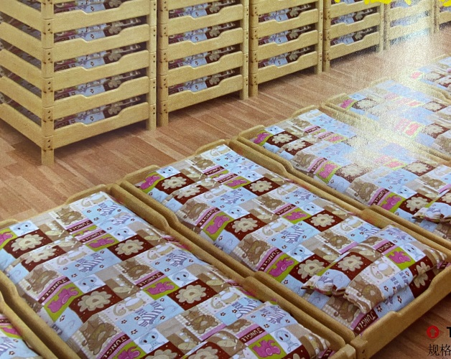 | 1350*600*200 | 床 | 主体材料：俄罗斯进口樟子松，纹理自然细腻，韧性好、重量轻；边框板厚度20mm，床板为间隔板，板厚度15mm，采用钉铆固定床铺。。  油漆：华润漆，环保健康  形式：多张床可叠起。

